УТВЕРЖДАЮ:
Председатель оргкомитета Всероссийского
фестиваля авторской песни «ГРИНЛАНДИЯ»,
депутат Государственной Думы РФ
___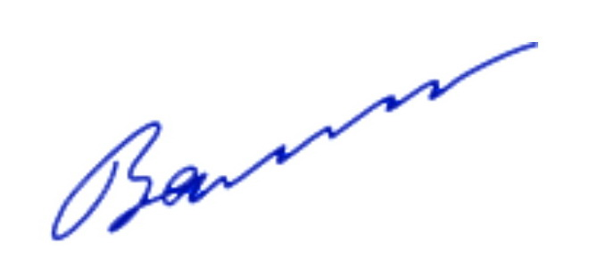_____/О. Д. Валенчук
«_21__»_октября__ 2013 г.

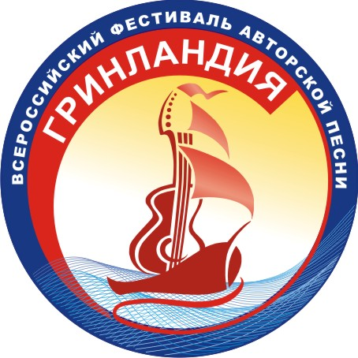 | ПОЛОЖЕНИЕ  о проведении заочного конкурса «Пусть всегда будет солнце!»  в рамках Всероссийского фестиваля авторской песни  «Гринландия – 2014»
- Общие положения.

1.1. Заочный конкурс «Пусть всегда будет солнце!» (далее по тексту – Конкурс) проводится в рамках XXII Всероссийского фестиваля авторской песни «Гринландия – 2014».
1.2. Организаторами Конкурса являются:
- депутат Государственной Думы Российской Федерации Валенчук Олег Дорианович;
- некоммерческий Фонд поддержки социальных, экономических и культурных программ «Вятка XXI век»;
- оргкомитет Всероссийского фестиваля авторской песни «Гринландия».
1.3. Цели и задачи Конкурса:
- создание творческого форума, демонстрирующего уникальность, богатство и разнообразие авторского песенно-поэтического творчества;
- пропаганда семейных ценностей и любви к дому, Родине;
- создание благоприятных условий для культурного развития и творческого взаимообмена участников;
- поиск и поддержка в профессиональном становлении талантливых композиторов, поэтов и исполнителей.

2. Концепция Конкурса.

2.1. Авторская песня объединяет во имя добрых дел. Год от года авторы-исполнители и многочисленные любители песен со смыслом, песен для души и сердца доказывают на деле, что они на переднем крае борьбы с бездуховностью, культурной нищетой, «фаст-фудом» от культуры, утратой национального духовного кода.
Уникальный в мировой культуре жанр бардовской песни, свойственный только России, живет и развивается, в том числе благодаря фестивалю «Гринландия» и ее заочным конкурсам.
В этом году темой такого конкурса стали слова из известной песни «Пусть всегда будет солнце!» - поразительные по своей простоте, глубине и силе утверждения жизни.
Организаторы Конкурса ждут от авторов песен и стихов, которые раскрывали бы тему солнечного климата человеческих отношений, тему любви к Родине, к матери, лада в семье.
Именно такими песнями и стихами всегда славился жанр авторской песни и фестиваль «Гринландия».

3. Организация Конкурса.

3.1. Руководство подготовкой, проведением Конкурса и информирование участников осуществляет Оргкомитет Всероссийского фестиваля авторской песни «Гринландия» (далее по тексту Оргкомитет).
3.2. Оргкомитет утверждает состав жюри по каждой номинации конкурса. Жюри из состава участников определяет дипломантов и лауреатов Конкурса.
3.3. Жюри Конкурса формируется из известных авторов-исполнителей, членов Союза писателей России, членов Союза композиторов России, преподавателей образовательных учреждений культуры и искусства.
3.4. Адрес Оргкомитета: 610000, г. Киров, ул. Ленина, 80. Тел.: (8332) 386-017,
8-901-243-08-80. E-mail: grinlandia-kirov@mail.ru. Контактные лица: Голубева Оксана Владимировна, Субботина Светлана Леонидовна.
Официальный сайт фестиваля: www.grinlandia.ru.
3.5. Высылая заявку на участие в Конкурсе, автор соглашается с условиями проведения Конкурса на основании настоящего Положения, и дает право оргкомитету на размещение стихов, аудио- и видеозаписей участника на официальном сайте фестиваля и публикации текстов в статьях и пресс-релизах о Конкурсе без выплаты авторского вознаграждения.
3.5.33333.5
4. Условия участия и сроки проведения Конкурса

4.1. В Конкурсе могут принять участие все желающие авторы-исполнители, поэты и творческие коллективы. Возраст не ограничен.
4.2. Песенный Конкурс проводится по следующим номинациям:
- автор слов и музыки;
- автор слов;
- автор музыки;
- дуэт;
- ансамбль;
- семейный дуэт;
- семейный ансамбль.
4.3. В конкурсе выделяется «Детская мастерская», где участие принимают подростки до 14 лет в номинациях:
- автор слов;
- автор музыки;
- автор слов и музыки;
- исполнитель;
- дуэт;
- ансамбль;
- поэт.
4.4. «Поэтическая мастерская» проводится в номинации «Поэт».
4.5. Оргкомитет и жюри оставляют за собой право вводить дополнительные номинации.
4.6. Сроки проведения Конкурса:
- конкурс проводится с 1 ноября 2013 года по 15 мая 2014 года;
- заявки на участие принимаются с 1 ноября 2013 года по 31 марта 2014 года;
- окончательные итоги объявляются 15 мая 2014 года в Международный день семьи.

5. Порядок проведения Конкурса

5.1. Для участия в Конкурсе необходимо предоставить в адрес Оргкомитета:
1. Заявку установленной формы (приложение № 1).
2. К участию в конкурсе представляются не более трех произведений в формате:
- аудиозапись в формате *.mp3 (при направлении на электронную почту объемом не более 3,0 мегабайт);
- видеозапись (ссылку на YouTube или другом интернет-ресурсе);
- тексты песен или стихов в формате *.doc.
5.2. Заявки на конкурс принимаются:
- Почтовый адрес: 610000, г. Киров, ул. Ленина, 80
- Электронная почта: grinlandia-kirov@mail.ru
- По факсу: (8332) 386-017, 386-014
- группа в «Вконтакте»: vk.com/grinlandiakirov
5.3. Критерии оценки:
- авторская оригинальность произведения;
- соответствие тематике конкурса и заявленной номинации;
- соответствие текста и мелодии;
- исполнительское мастерство;
- качество и профессионализм аранжировки мелодии, запись песни.
5.4. Конкурс проводится в 3 этапа:
1 этап – определение дипломантов месяца;
2 этап – определение лауреатов Конкурса;
3 этап – определение народных победителей.

5.5. 1 этап - определение дипломантов:
- заявки на участие в Конкурсе направляются с 1 по 30 число каждого месяца;
- с 01 по 10 число следующего месяца жюри Конкурса подводит итоги месяца и определяет дипломантов месяца;
- в течение 5 дней после определения дипломантов месяца, Оргкомитет размещает информацию о последних на официальном сайте фестиваля, в группе «Вконтакте» и на Интернет-порталах об авторской песне;
- дипломанту вручается диплом «Дипломант месяца»;
- участник, не ставший дипломантом, может принять участие в Конкурсе в следующем месяце;
- участник может стать дипломантом в каждой номинации только один раз.

5.6. 2 этап – определение лауреатов:
- с 10 апреля по 14 мая 2014 г. жюри II тура определяет лауреатов из числа дипломантов каждого месяца;
- 15 мая 2014 года итоги Конкурса будут размещены на официальном сайте фестиваля, в группе «Вконтакте» и на Интернет-порталах об авторской песне;
- Лауреатам вручается диплом «Лауреат конкурса».

5.7. 3 этап – определение победителей «Народного голосования»:
- с 15 по 30 число каждого следующего месяца на официальном сайте фестиваля и в группе «Вконтакте» проходит народное голосование среди дипломантов месяца;
- с одного IP-адреса можно проголосовать только один раз;
- Народное голосование автоматически заканчивается 30 числа в 23.59 часов московского времени. Далее простым суммированием результатов голосования каждого участника на официальном сайте и в группе «Вконтакте» определяются победители месяца. В течение 5 дней, Оргкомитет размещает информацию о последних на официальном сайте, в группе «Вконтакте» и на Интернет-порталах об авторской песне (например: победители «Народного голосования» за ноябрь будут объявлены в январе и т.д.)
- 1 мая по 14 мая 2014 г. на официальном сайте и в группе «Вконтакте» будет проходить голосование среди победителей народного голосования каждого месяца и будет определен «Народный победитель конкурса».

5.8. Награждение лауреатов и победителей «Народного голосования» заочного конкурса «Пусть всегда будет солнце!» пройдет 18 по 20 июля 2014 г. на XXII Всероссийском фестивале авторской песни «Гринландия – 2014».
5.9. На фестивальной поляне допускается исполнение произведений только под акустические инструменты. Использование фонограмм не допускается.
5.10. Лауреаты Конкурса имеют право при предъявлении копии диплома при регистрации, пройти во второй тур (конкурсный концерт) основного конкурса фестиваля «Гринландия – 2014».
Приложение № 1 к ПОЛОЖЕНИЮ

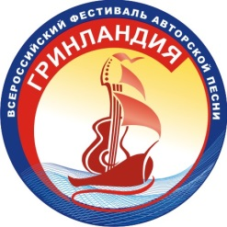 | ЗАЯВКА НА УЧАСТИЕ  во Всероссийском заочном конкурсе  «Пусть всегда будет солнце!»  в рамках XХII Всероссийского фестиваля авторской песни  «ГРИНЛАНДИЯ - 2014»

Данные об участниках
Название организации (клуба, организации, учебного заведения и пр.)
Количество участников
Ф.И.О. участника(-ов)
Возраст участника (-ов)
Участие в музыкальных конкурсах, фестивалях, награды, место

Данные о репертуаре, номинациях

Песенный конкурс |  | Поэтический конкурс |  | Детская мастерская
(Отметить направления конкурса, на который подается заявка)

№ | Репертуар (не более 3-х произведений) | Номинация (согласно п.п. 3.3, 3.4. Положения)
1.

2.

3.

(Приложить тексты заявленных произведений)

Контактная информация и почтовый адрес:
Республика, край, область, р-н
Город, село, деревня
Контактный телефон
e-mail

Высылая заявку на участие в Конкурсе, я соглашаюсь с условиями его проведения, регулируемыми Положением о проведении заочного конкурса «Пусть всегда будет солнце!» в рамках XXII Всероссийского фестиваля авторской
песни «Гринландия-2014» и даю согласие на обработку моих персональных данных в объеме необходимом для
участия в конкурсе, а именно: фамилия, имя, отчество, возраст, почтовый адрес, контактный телефон,
адрес электронной почты.
_________________ /__________________/
Подпись расшифровка

Заявка направляется:
адрес: 610000 г. Киров, ул. Ленина, 80, Оргкомитет «Гринландия»
Электронный адрес: grinlandia-kirov@mail.ru
Официальный сайт фестиваля: www.grinlandia.ru
Факс: +7(8332) 386-017
Голубева Оксана Владимировна
Субботина Светлана Леонидовна

